**Ordem de compra de materiais de uma fábrica**

A **ordem de compra**é umdocumento comercial escrito que faz o cadastro de uma [**compra**](https://webmaissistemas.com.br/blog/processo-de-compras/)ou uma[**venda**](https://webmaissistemas.com.br/blog/acompanhamento-de-vendas-como-fazer-e-gerar-mais-resultados/)de produtos e serviços.

Também conhecida como pedido de compra, a OC é fundamental para as indústrias realizarem a prestação de contas de forma correta e eficiente.

A **ordem de compra** oficializa a compra e venda dos itens, regulamentando a relação entre o fornecedor e o solicitante.

Uma OC pode ter diferentes funções em uma indústria. Entre elas, está o[**gerenciamento do estoque**](https://webmaissistemas.com.br/blog/processo-de-compras-estruturado-e-controle-de-estoque/).

Normalize a tabela abaixo com o objetivo de armazenar os dados das ordens de compra de materiais de uma fábrica.

Leve em consideração que cada ordem de compra é direcionada para um único fornecedor.

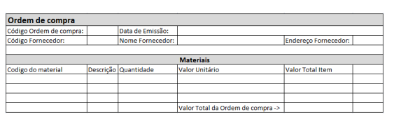

**Dicionário de Dados**

Fornecedor

|  |  |  |  |  |  |
| --- | --- | --- | --- | --- | --- |
| **Nome do Campo** | **Tipo** | **Tamanho** | **Não Nulo** | **Chave Primária** | **Chave Estrangeira** |
| **codFornecedor** | int |  | x | sim |  |
| **nome** | varchar | (50) | x |  |  |
| **endereço** | varchar | (50) | x |  |  |
| **Telefone** | varchar | (15) | x |  |  |
| **Cidade** | varchar | (30) | x |  |  |
| **Estado** | char | 2 | x |  |  |
|  |  |  |  |  |  |

OrdemCompra

|  |  |  |  |  |  |
| --- | --- | --- | --- | --- | --- |
| **Nome do Campo** | **Tipo** | **Tamanho** | **Não Nulo** | **Chave Primária** | **Chave Estrangeira** |
| codOC | int |  | x | sim |  |
| DataEmissao | date |  | x |  |  |
| ValorTotal | numeric |  | x |  |  |
| nomeResponsavel | varchar | 30 | x |  |  |
| **codFornecedor** | int |  | x |  | sim |

Material

|  |  |  |  |  |  |
| --- | --- | --- | --- | --- | --- |
| **Nome do Campo** | **Tipo** | **Tamanho** | **Não Nulo** | **Chave Primária** | **Chave Estrangeira** |
| codMaterial | int |  | x | sim |  |
| Descrição | varchar | 100 | x |  |  |
| Quantidade | int |  | x |  |  |
| valorUni | numeric |  | x |  |  |
| valorTotal | numeric |  | x |  |  |

ItemCompra 🡪 tabela gerada da relação N:N

|  |  |  |  |  |  |
| --- | --- | --- | --- | --- | --- |
| **Nome do Campo** | **Tipo** | **Tamanho** | **Não Nulo** | **Chave Primária** | **Chave Estrangeira** |
| **codIC** | **int** |  | **x** | **sim** |  |
| codMaterial | **Int** |  | **x** |  | **Sim** |
| **codOC** | **int** |  | **x** |  | **sim** |

Imagem Conceitual

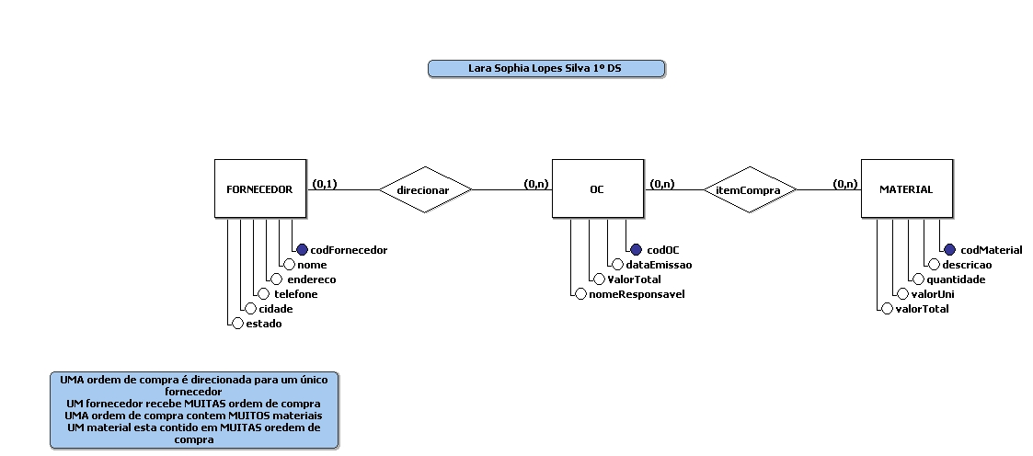

Imagem Lógica

